前台主要创建2个页面，一个是首页，一个是详细页。

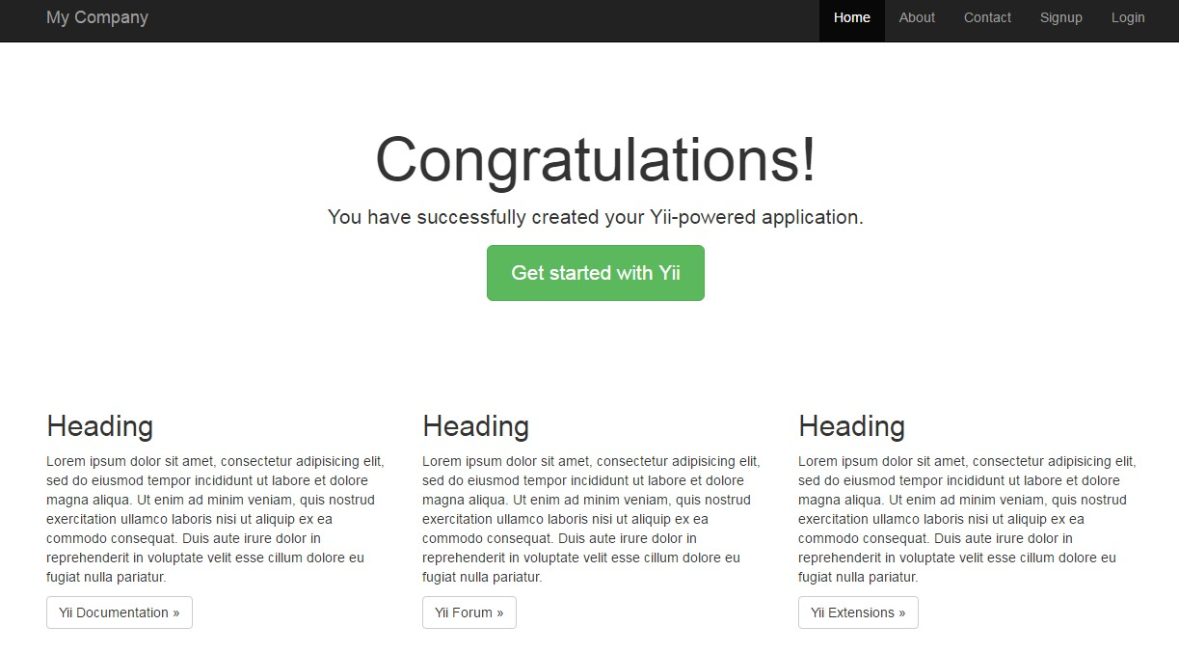

上图是当前的首页（advanced 模板安装好就这样的），我们可以考虑重新建一个页面当首页。

因为首页的内容主要是围绕文章来形成的，因此我们可以考虑用Gii来形成一个文章模型类的增删查改代码，然后在此代码上修改。（用前台的Gii）

注意文章模型类仍然使用common目录下的：

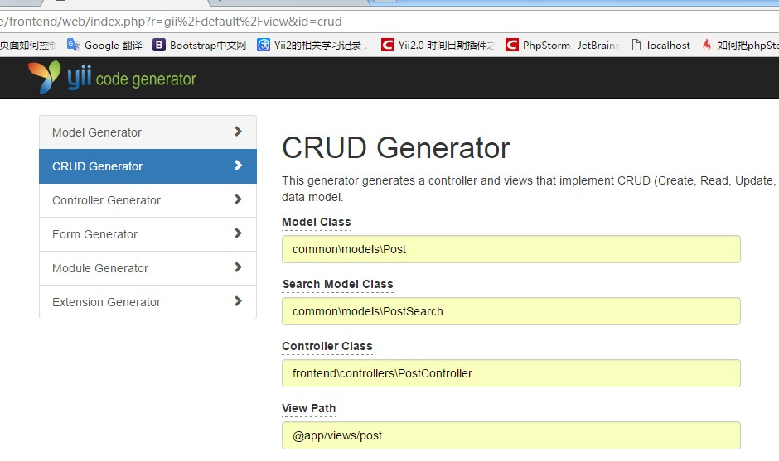

注意，生成文件中只有PostSearch.php与现有的PostSearch.php有区别，这是因为现有的文件中增加了一些在写后台程序时添加的代码，切记不要覆盖它。我们主要是生成控制器和视图的代码。

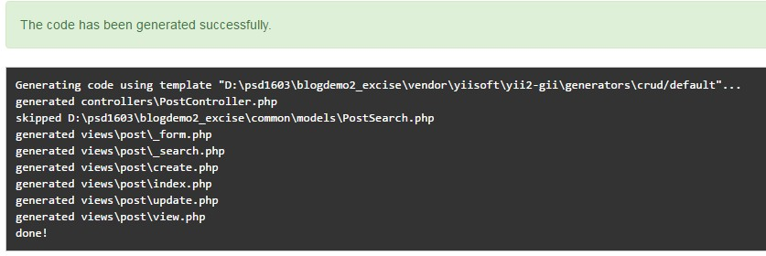

如下图所示，效果和后台是一样的。

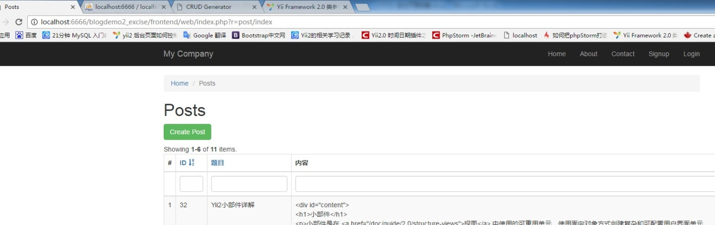

接下来开始修改代码，先修改布局文件，主要是把有关英文改为中文，另外修改菜单项，去掉home项。详见post视图中的index文件。

打开配置文件frontend\config\main.php，由于默认打开的是前台的首页（web/index），所以要把缺省的路由改为post/index:

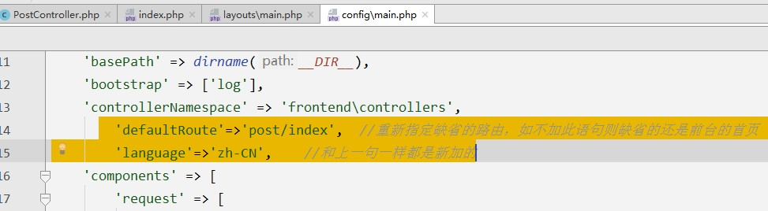

先来修改视图文件index(即post/index), 系统生成的视图就不用了，我们重新编写。这里使用了bootsrape的栅格系统，左边文章展示占9格，右侧搜索框、标签云及回复占3格先搭个架子看看。如下图，初步显示没问题。

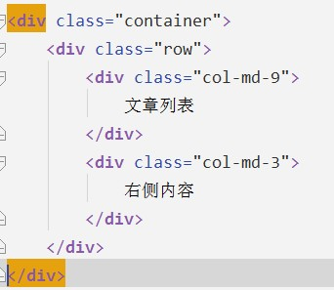

在首页视图左边的文章列表中，我么可以采用ListView来显示，它和GridView有些相似，但GridView是以表格形式展示的，ListView则不同，有自己的特点，如下：

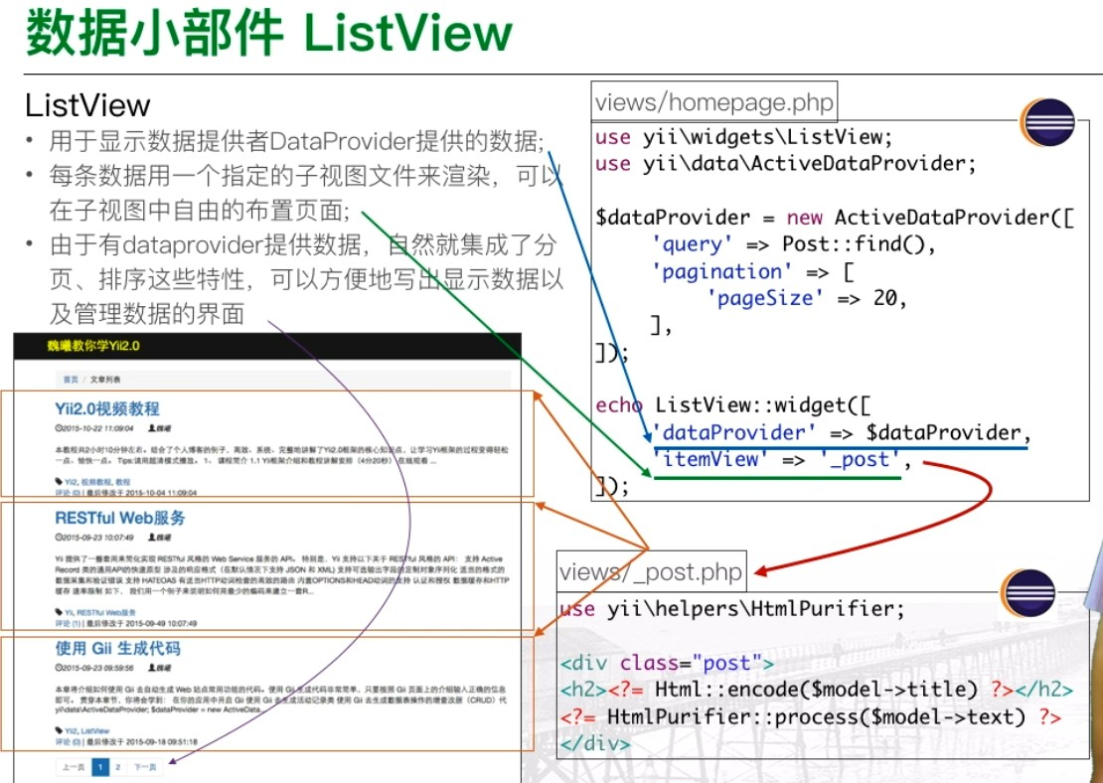

接下来我们用ListView小部件来写文章列表：

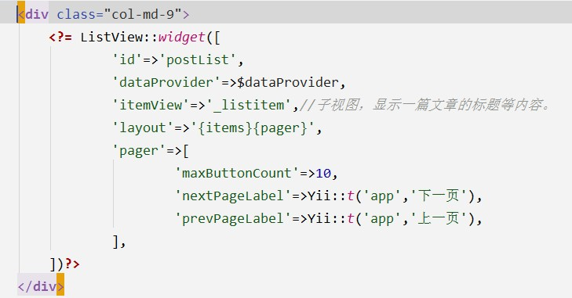

下面我们来新建_listitem这个子视图：

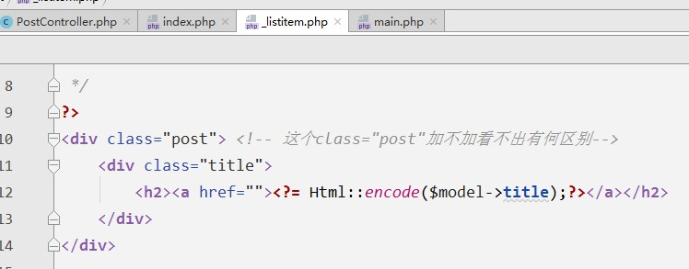

显示结果为：

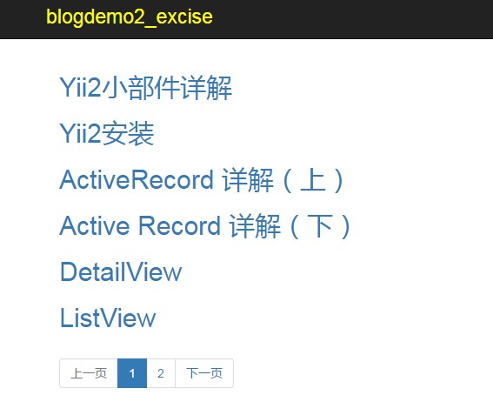

我们现在希望给图中每篇文章加一个链接地址，也就是往上面第一张图中的href=””中添加地址，怎么做呢？这里介绍一个技巧，我们可以先在模型类文件post中新建一个getUrl方法，相当于给文章post增加了一个url属性，为什么这样做呢？

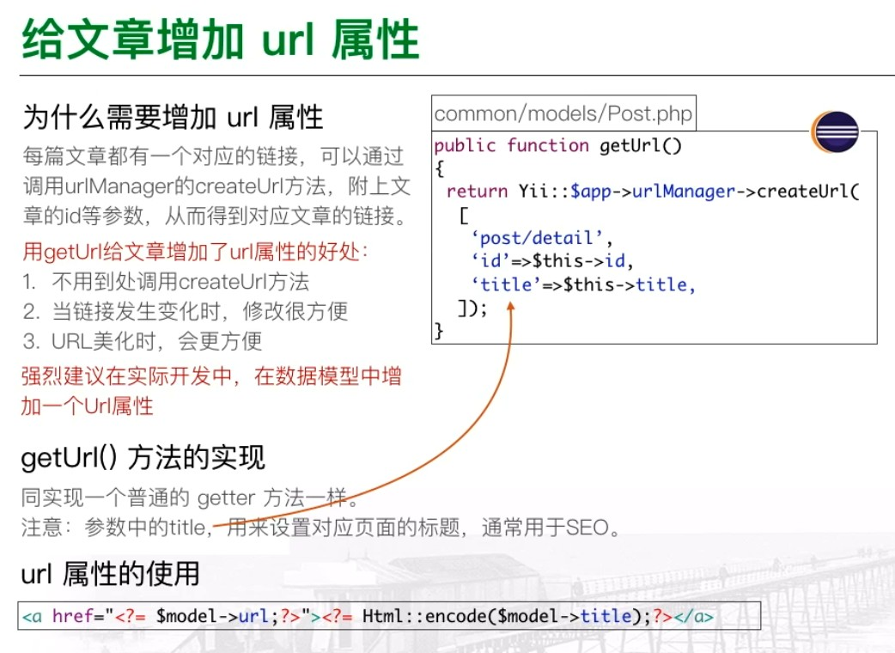

写好getUrl方法后，视图链接就可完成了，如下图黄色部分：

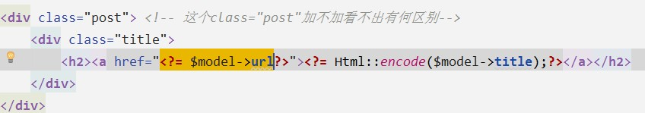

注意，此时在页面上点击文章标题还不行，要到下一章才会实现。**原因应该是此时文章的详细页还没完成，所以找不到。

继续修改前台首页，加入显示创建时间、作者名和内容摘要的内容，如下图，、：

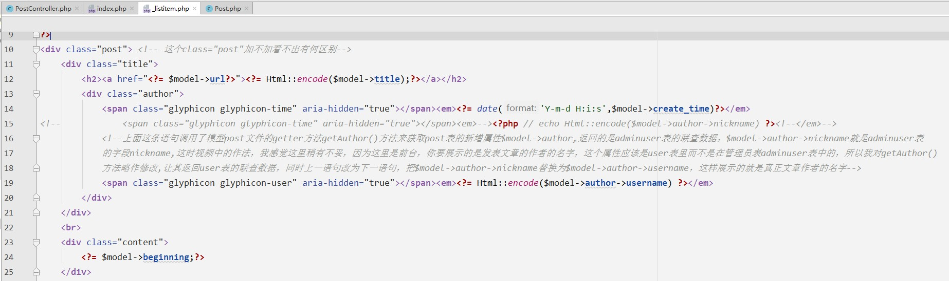

注意，最后一段显示文章摘要时，要在模型类文件post中创建一个getter方法getBeginning()：

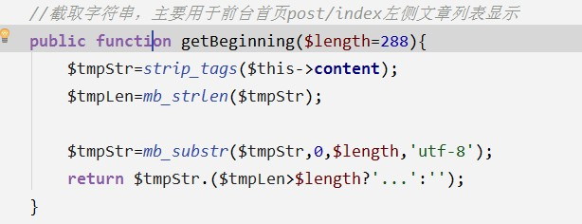

显示结果，不错，不过时间和名字之间距离稍近，可在页面文件相关处加入2个&nbsp;即可。没问题。

继续修改，页面要加入标签，如下：

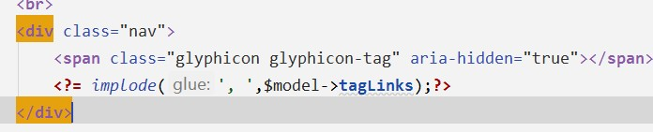

当然，也需要在模型类文件post中加入一个getTagLinks()方法：

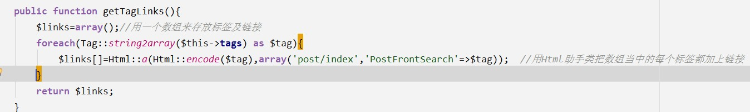

上图中为何要用PostFrontSearch，等到讲到右边栏时一起讲，先放在这里。